MODULO DI ISCRIZIONE AL CONGRESSO:
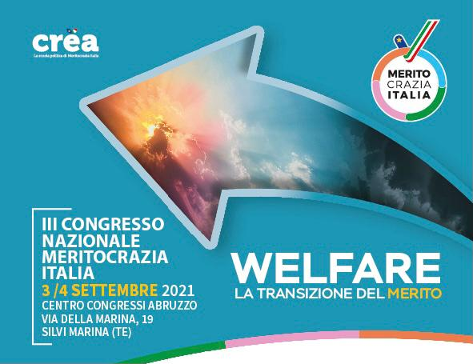
Gentili Signore, Gentili Signori,
pubblichiamo il modulo da compilare per partecipare al III Congresso Nazionale di Meritocrazia Italia
“WELFARE: LA TRANSIZIONE DEL MERITO”
il 3 e 4 settembre 2021, presso Centro Congressi Abruzzo, Via della marina, 19, 64028 Silvi Marina (TE)
PROGRAMMA:
Giovedi 02 settembre
Ore 17:00 Conferenza Stampa
Venerdì 03 settembre
I SESSIONE “COESIONE SOCIALE: IL GOVERNO DEGLI ENTI LOCALI ore: 09:00 (ambiente, giustizia, infrastrutture, sanita’, formazione)
II SESSIONE “AGENZIA DELLE USCITE: LA RIFORMA FISCALE” ore: 15:30 (Infrastrutture, Bilanci P. A., Investimenti, risorse, formazione, PIL)

Sabato 04 settembre:
DIREZIONE NAZIONALE
I SESSIONE “DISCUSSIONE E APPROVAZIONE MOZIONI COGRESSUALI DELLE REGIONI” ore: 09:00
II SESSIONE “ APPROVAZIONE MOZIONE CONGRESSUALE NAZIONALE” ore 15:00

Si terranno speaker corner multi-tematici: dibattito e confronto aperto:
SPEAKER CORNER:

Venerdì ore 12:30 dis-Abilita’ un valore imprescindibile

Venerdi ore 18:30 Gioventù Meritocratica

Da compilare in ogni sua parte e spedire a segreteriadipresidenza@meritocrazia.eu
CONGIUNTAMENTE CON LA COPIA DEL VERSAMENTO EFFETTUATO
Le iscrizioni saranno accettate per ordine di arrivo, per cui si consiglia di accertarsi della disponibilità di posti prima di effettuare il versamento.
Cognome……………………………………………………………… Nome:……………………………………………………………………………
Via:……………………………………………………………………… Città:………………………………………………………… Cap:……………
Telefono:…………………………………………………………….. Cellulare…………………………………………………………………………
e-mail………………………………………………………………….. Fax:……………………………………………………..............................
Luogo e data di nascita:………………………………………………………………………………………………………………………………….
C.F.:…………………………………………………………………….. P. I.V.A. :…………………………………………………………………………
N.B. è obbligatorio il Codice Fiscale per tutti oltre al numero di partita IVA per i soggetti IVA
Professione:……………………………………………………………………………………………………………………………………………………
Ente/Azienda di appartenenza:………………………………………………………………………………………………………………………
Funzione/Settore di attività:…………………………………………………………………………………………………………………………..
Dati per la Fatturazione (se diversi da quelli sopra indicati)……………………………………………………………………………
……………………………………………………………………………………………………………………………………………………………………….

POSTI DISPONIBILI 150:
contrassegnare la modalità di partecipazione:
0 CONGRESSISTA
0 ACCOMPAGNATORE
TERMINI E MODALITÀ DI PARTECIPAZIONE
ISCRIZIONE AL CONGRESSO:
- La quota di iscrizione (entro il 18 agosto) e’ fissata in Euro 120,00 per chiunque abbia un reddito inferiore ad € 5.000,00 annui (in questo caso si prega di contattare la segreteria alla mail: segreteriadipresidenza@meritocrazia.eu

I dati trasmessi saranno trattati in via strettamente riservata, la quota comprende :
consegna Kit congressuale, mini-lunch del venerdi, cena del venerdì 3.9.2021; lunch del sabato e apericena informale del sabato 4.9.2021

entro il 10 agosto 2021

- Iscrizione al congresso e consegna del kit congressuale con esclusione dei momenti ristorativi prezzo: € 50,00
(Per i partecipanti di età inferiore ai 30 anni il costo di iscrizione è ridotto ad euro 35,00)

O Iscrizione al Congresso e consegna del kit congressuale, mini-lunch del venerdi, cena del venerdì 3.9.2021; lunch del sabato e apericena informale del sabato 4.9.2021 prezzo: € 180,00
(Per i partecipanti di età inferiore ai 30 anni il costo di iscrizione è ridotto ad euro 130,00)

- Iscrizione all’evento in qualità di accompagnatore comprensivo di mini-lunch del venerdi, cena del venerdì 3.9.2021; lunch del sabato e apericena informale del sabato 4.9.2021 Prezzo: 160,00

ISCRIZIONE AL CONGRESSO:
dopo il 10 agosto ed entro il 18 agosto 2021

- Iscrizione al Congresso e consegna del kit congressuale con esclusione dei momenti ristorativi prezzo: € 80,00
(Per i partecipanti di età inferiore ai 30 anni il costo di iscrizione è ridotto ad euro 60,00)

O Iscrizione al Congresso e consegna del kit congressuale, mini-lunch del venerdi, cena del venerdì 3.9.2021; lunch del sabato, apericena informale del sabato 4.9.2021: € 220,00
(Per i partecipanti di età inferiore ai 30 anni il costo di iscrizione è ridotto ad euro 180,00)

- Iscrizione all’evento in qualità di accompagnatore comprensivo di mini-lunch del venerdi, cena del venerdì 3.9.2021; lunch del sabato, apericena informale del sabato 4.9.2021 Prezzo: 200,00

Note:………………………………………………………………………………………………………………………………………………………………
TERMINI E MODALITÀ DI PAGAMENTO:
a mezzo bonifico bancario all'IBAN: IT 84 Q 02008 15105 000105428133 intestato a Meritocrazia Italia – Via IV Novembre 107, Roma, inserendo nella causale Nome e Cognome

Bonifico Bancario a favore di: MERITOCRAZIA ITALIA , Via IV Novembre, 107, Roma
BANCA: UNICREDIT SPA (Abi:02008 Cab:15105) IBAN: IT 84 Q 02008 15105 000105428133
Causale: Congresso del 03-04/09/21 e Nome e Cognome del Partecipante
Dichiaro di aver preso visione e di accettare le Vostre “Condizioni Generali” per la partecipazione al Congresso “Welfare: la transizione del merito” presente, ai sensi e per gli effetti degli Articoli 1341 e 1342 del Codice Civile. Dichiaro altresì di acconsentire al trattamento dei dati personali con le modalità, finalità e caratteristiche di cui al punto (13) Trattamento dei dati personali.

